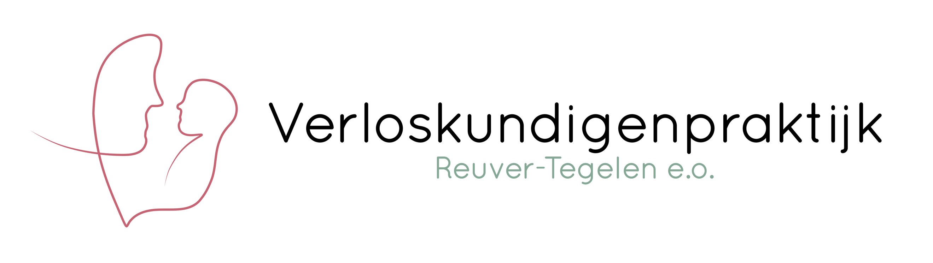
Privacydocument
Voor een goede behandeling is het noodzakelijk dat ik, als jouw homeopathisch
verloskundige, een dossier aanleg. Dit is ook een wettelijke plicht opgelegd door de
WGBO. Jouw dossier bevat aantekeningen over jouw gezondheidstoestand en gegevens over de uitgevoerde onderzoeken en behandelingen.
Ook worden in het dossier, zo nodig, gegevens opgenomen die voor jouw behandeling noodzakelijk zijn en die ik, na jouw expliciete toestemming, heb opgevraagd bij een andere zorgverlener. Bijvoorbeeld bij een andere verloskundige.
Ik doe mij best om jouw privacy te waarborgen. Dit betekent dat ik:
* zorgvuldig omga met jouw persoonlijke en medische gegevens
* er zorg voor draag dat onbevoegden geen toegang hebben tot jouw gegevens
Als jouw behandelend homeopathisch verloskundige heb ik als enige toegang tot de gegevens in jouw dossier. Ik heb een wettelijke geheimhoudingsplicht (beroepsgeheim).
De gegevens uit jouw dossier kunnen ook nog voor de volgende doeleinden gebruikt worden: * om andere zorgverleners te informeren; bijvoorbeeld als de behandeling is afgerond of bij een verwijzing naar een andere behandelaar. Dit gebeurt alleen met jouw expliciete toestemming. * voor het gebruik voor waarneming tijdens mijn afwezigheid (ziekte, vakantie) * voor het geanonimiseerde gebruik tijdens intercollegiale toetsing * een klein deel van de gegevens worden gebruikt voor de financiële administratie zodat ik een zorgnota kan opstellen.
Als ik vanwege andere redenen, niet hierboven vernoemd, gebruik wil maken van jouw gegevens zal ik je hierover eerst informeren en expliciet jouw toestemming vragen.
Deze gegevens in het cliëntendossier blijven, zoals in de wet op de behandelovereenkomst wordt vereist, 20 jaar bewaard. Bij een minderjarige leeftijd gaat deze termijn in als je de wettelijke leeftijd van 18 jaar hebt bereikt.
PRIVACY OP DE ZORGNOTA
Op de zorgnota die je ontvangt staan de gegevens die door de zorgverzekeraar worden gevraagd zodat je deze nota kan declareren bij jouw zorgverzekeraar.
Dit gaat om de volgende gegevens:
* naam, adres en woonplaats
* geboortedatum
* datum van de behandeling
* een korte beschrijving van de behandeling, zoals bv intake of (telefonisch) consult
* de kosten voor het consult
Voor vragen over dit beleid kun je altijd contact met me opnemen!
Reuver, 26 november 2022
Paula Roox-Grosfeld

